QUIZ WIEDZY O WIOSENNEJ PRZYRODZIE
- Jak nazywa się ta popularna roślina cebulowa kwitnąca wiosną?
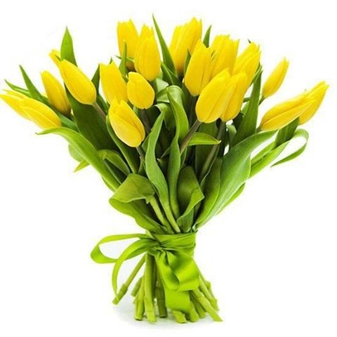

- Żonkil,
- Narcyz,
- Tulipan.

- Jak nazywa się owad powszechnie występujący w Polsce, z charakterystycznymi czerwonymi pokrywami, czyli stwardniałymi skrzydłami, na których jest 7 czarnych kropek, zwana potocznie bożą krówką?

- Stonka,
- Biedronka,
- Żuk.

- Podaj co najmniej 4 gatunki ryb występujące i kłócące się w wierszu ,,Ryby” Jana Brzechwy (plik audio Ryby).
ODP: Karpie, łososie, flądra, sandacz
- Jak nazywa się ta roślina, która rośnie przy brzegach jezior, na łąkach,
w przydrożnych rowach? Roślinę tę wykorzystuje się w lecznictwie, m.in. w przypadku chorób górnych dróg oddechowych (np. gardła).

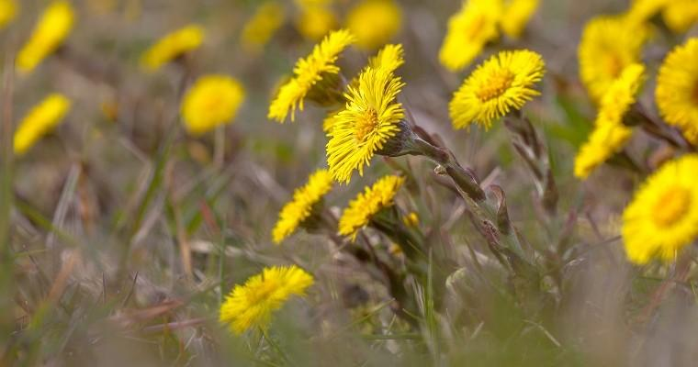
- Stokrotka,
- Podbiał,
- Maciejka.

- Podaj przynajmniej 3 nazwy ptaków występujących w wierszu ,,Ptasie pogaduszki” Ludwika Jerzego Kerna (plik audio Ptasie pogaduszki).
Odp. Wróble, kos, słowik.

